淡江時報 第 1021 期
英文系感恩餐會享受溫馨
學習新視界
【記者楊喻閔淡水校園報導】上月25日，英文系慶祝美國傳統節日感恩節，在學生活動中心舉辦「感恩餐會」，英文系系主任黃永裕與師生約150人參加。會場以燭火、氣球布置，並使用提燈帶領參與者入座，營造出古典、溫馨的氣氛。黃永裕致詞讚美系學會的努力，「他們安排了許多表演活動，花費很多時間、心力排練，希望在座英文系的師生一同共享這段相聚時光。」

活動中，由英文系同學輪番上臺表演，也邀請到吉他社友情演出，現場發放感恩小卡及精美的明信片，臺下師生不時以手機燈應援，同樂情緒高漲。此外，黃永裕也親自上臺獻唱「愛你一萬年」，將活動帶入另一波高潮。英文二林承恩說：「餐會氣氛很好，表演也無冷場，謝謝系學會與表演者的用心。」
2018/04/18

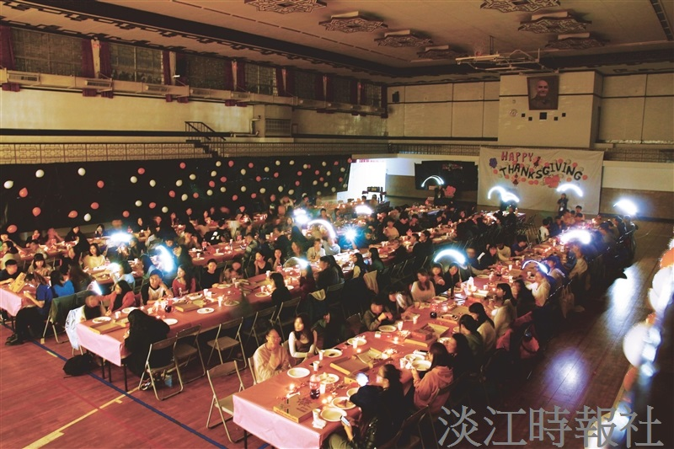
上月25日，英文系慶祝美國傳統節日感恩節，在學生活動中心舉辦「感恩餐會」。（攝影／閩家瑋）

